Инструкция по эксплуатации
ПО Сервис расшифровки аудио и видео в текст
"Speech2Text"

Аннотация

Настоящий документ содержит информацию, необходимую для эксплуатации ПО Сервис расшифровки аудио и видео в текст "Speech2Text", в том числе описание ПО, информацию о назначении ПО, описание основных компонентов платформы и действий, которые пользователь может выполнять при помощи платформы.

Содержание документа

Аннотация 2
Содержание документа 3
Описание и назначение ПО 4
Основные компоненты пользовательского интерфейса 4
Процесс запуска ПО 7
Процесс завершения работы с ПО 8
Контакты 9

Описание и назначение ПО
ПО Сервис расшифровки аудио и видео в текст "Speech2Text" представляет собой программу для перевода аудио и видео в текст со знаками препинания, абзацами и разделением на спикеров в онлайн режиме.

ПО позволяет осуществлять:
- перевод аудио и видео в текст в реальном времени;
- автоматическое добавление знаков препинания и форматирование текста в абзацы;
- идентификация и разделение спикеров для упрощения восприятия речи;
- возможность экспорта полученного текста;
- поддержка различных языков для повышения точности распознавания;
- интеграция с другими приложениями и платформами для удобства использования.

Основные компоненты пользовательского интерфейса
1. Распознавания
Вкладка позволяет осуществлять перевод аудио и видео в текст со знаками препинания, абзацами и разделением на спикеров в онлайн режиме (рис. 1).
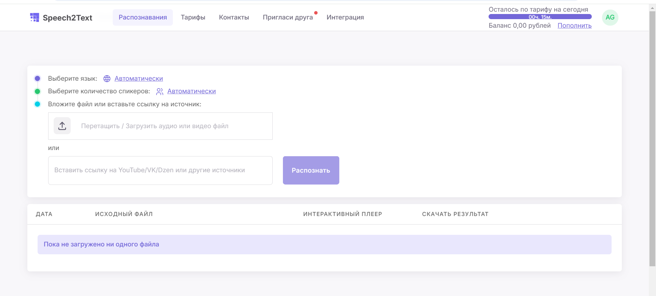
Рисунок 1
2. Тарифы
Вкладка содержит информацию о действующих тарифных планах (рис. 2).
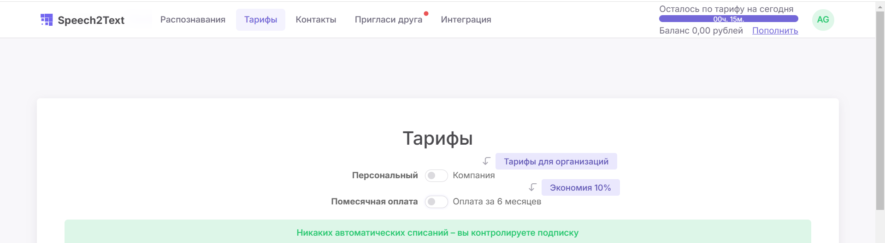
Рисунок 2

3. Контакты
Вкладка содержит информацию о контактах для связи (рис. 3).
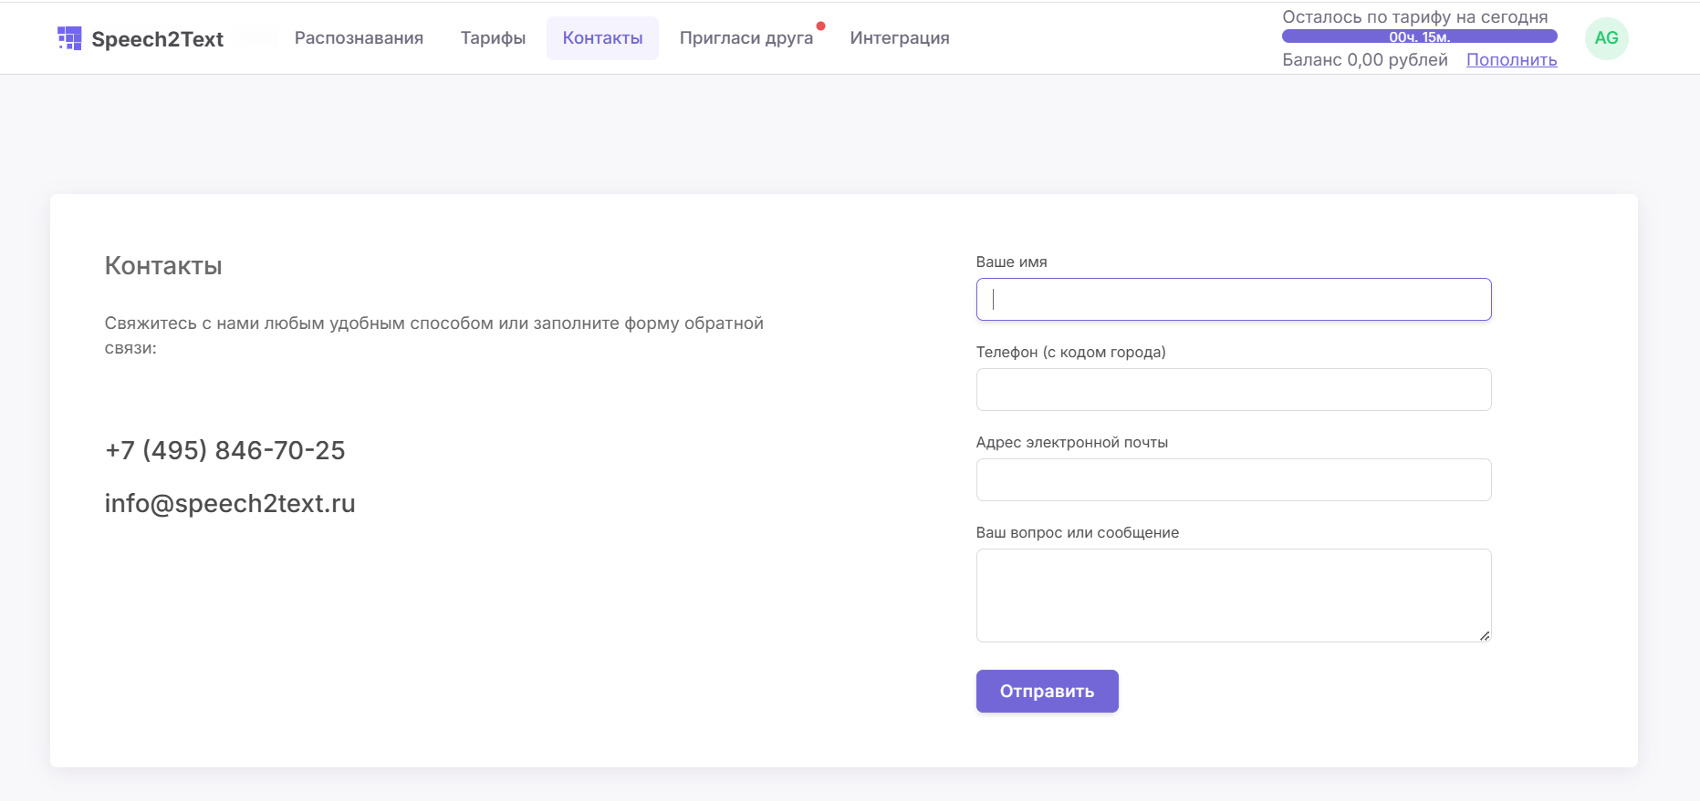
Рисунок 3
4. Пригласи друга
Вкладка содержит информацию о реферальной программе и ее условиях (рис. 4).
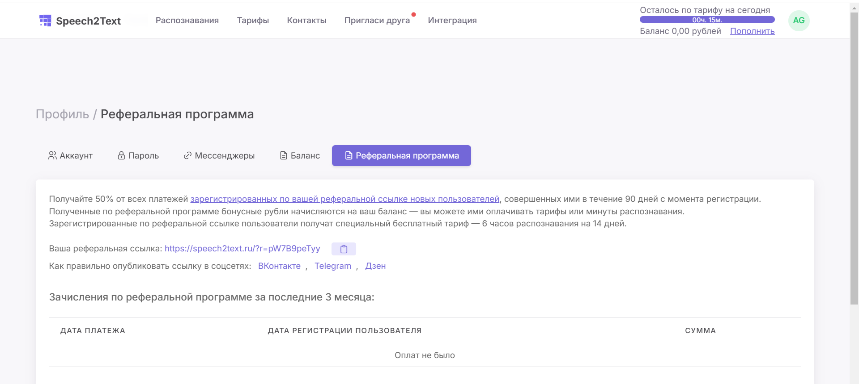
Рисунок 4

5. Интеграция
Вкладка содержит информацию об интеграциях и позволяет оставлять заявки на предоставление доступа к API корпоративным пользователям (рис 5).
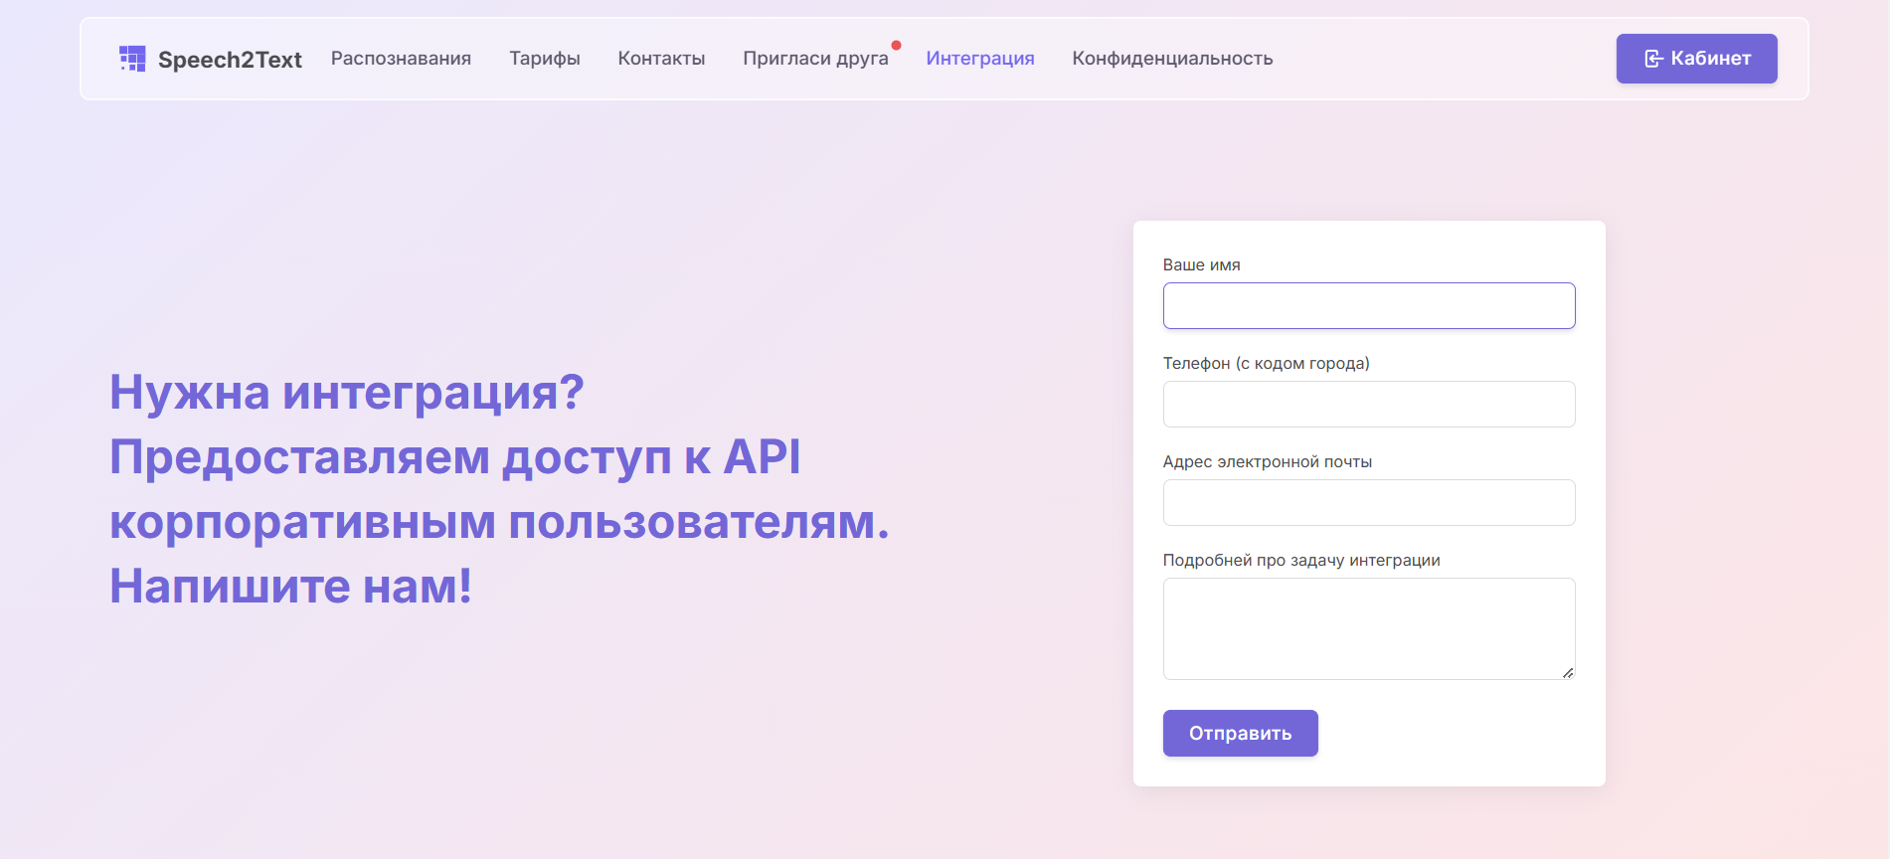
Рисунок 5
6. Профиль пользователя
Вкладка позволяет осуществлять подключение к мессенджерам, настраивать данные аккаунта, просматривать и пополнять баланс, просматривать зачисления по реферальной программе (рис. 6).
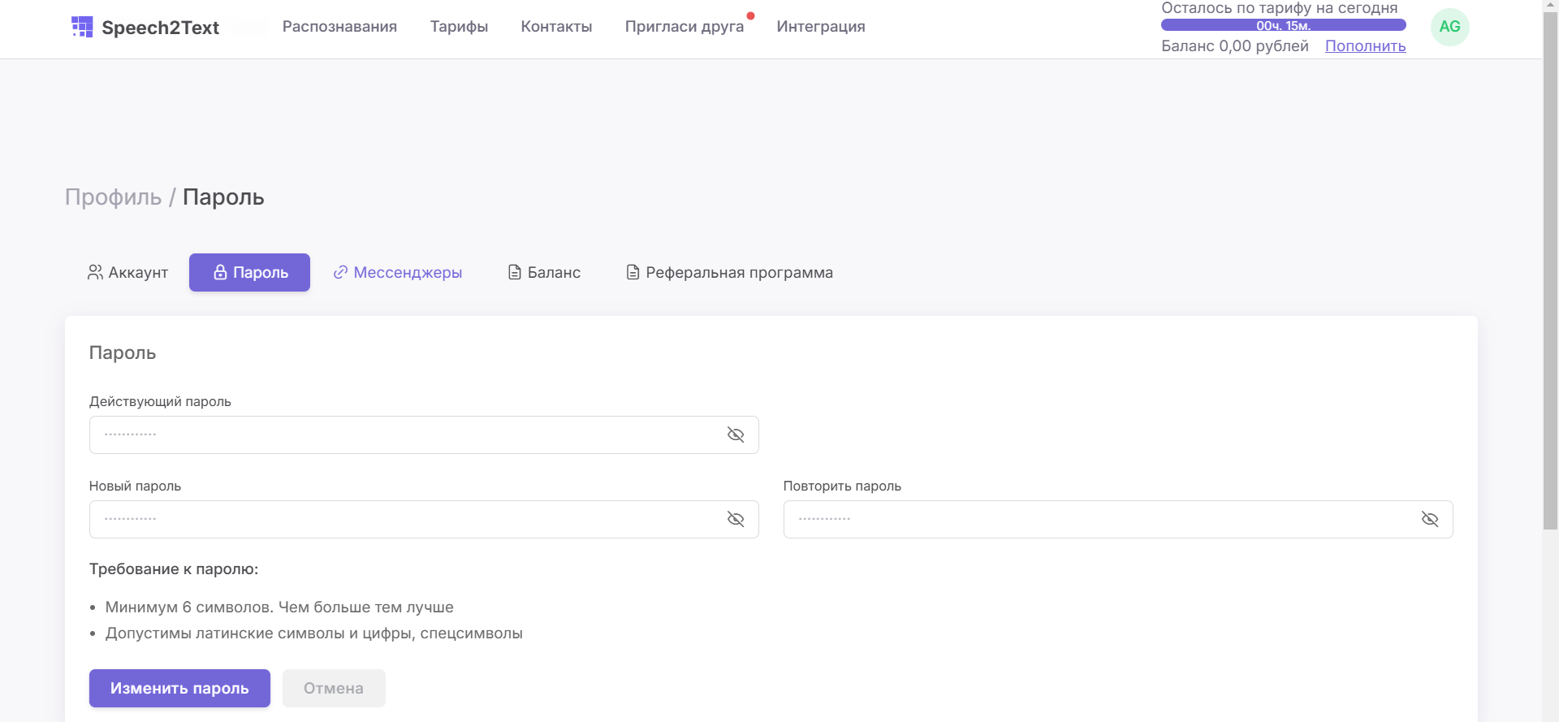
Рисунок 6

Процесс запуска ПО
- Для получения доступа к ПО пользователь должен перейти по ссылке https://speech2text.ru/, далее в правом верхнем углу нажать кнопку “Вход” (рис. 7).
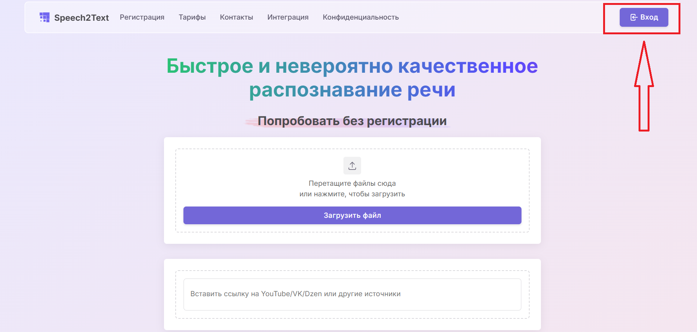Рисунок 7
- Далее необходимо ввести имя пользователя и пароль (рис. 8). Для новых пользователей предусмотрена процедура регистрации. Для этого необходимо нажать кнопку “Зарегистрируйтесь” и ввести e-mail (рис. 9).
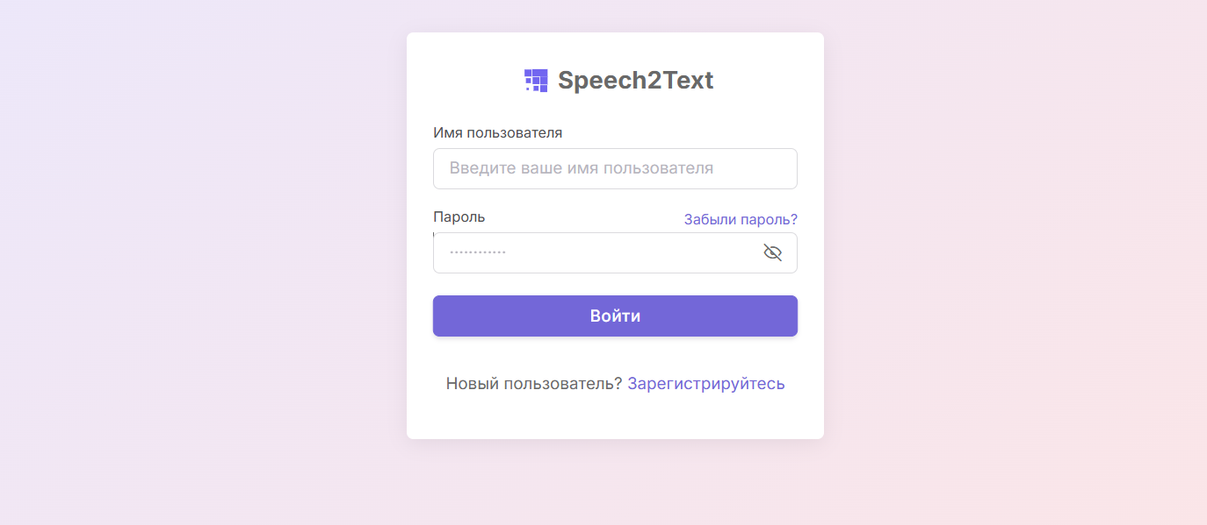
Рисунок 8
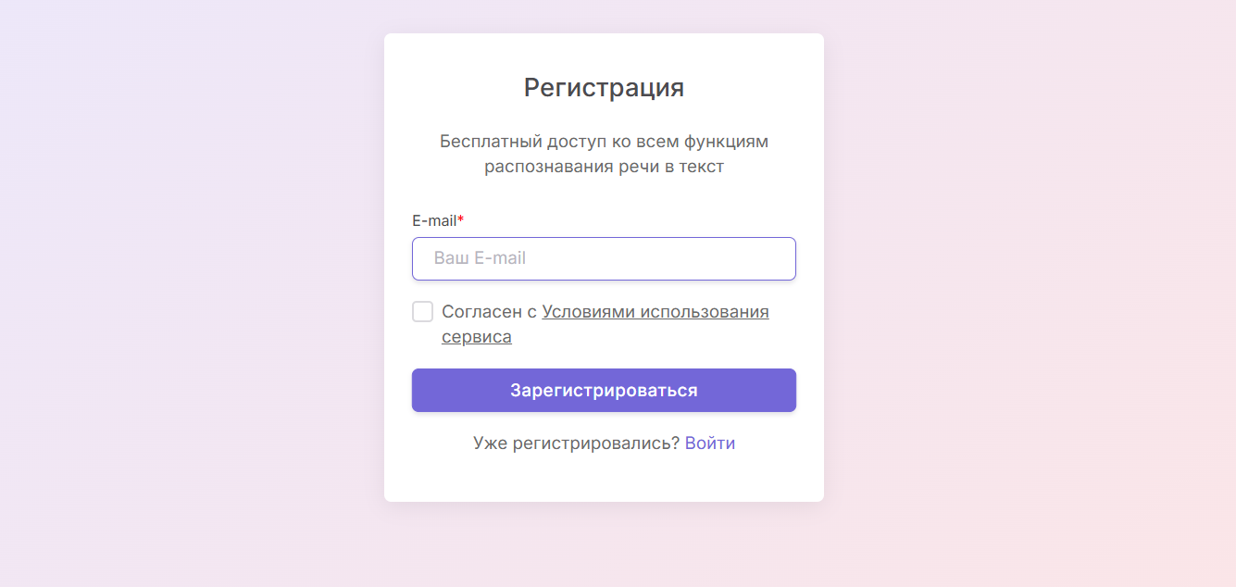
Рисунок 9

Процесс завершения работы с ПО
1. Для завершения работы с ПО пользователю необходимо осуществить процедуры выхода из учетной записи. Для этого необходимо нажать кнопку с изображением инициалов пользователя, расположенную в правом верхнем углу (рис. 10), после чего нажать кнопку “Выйти” (рис. 11).
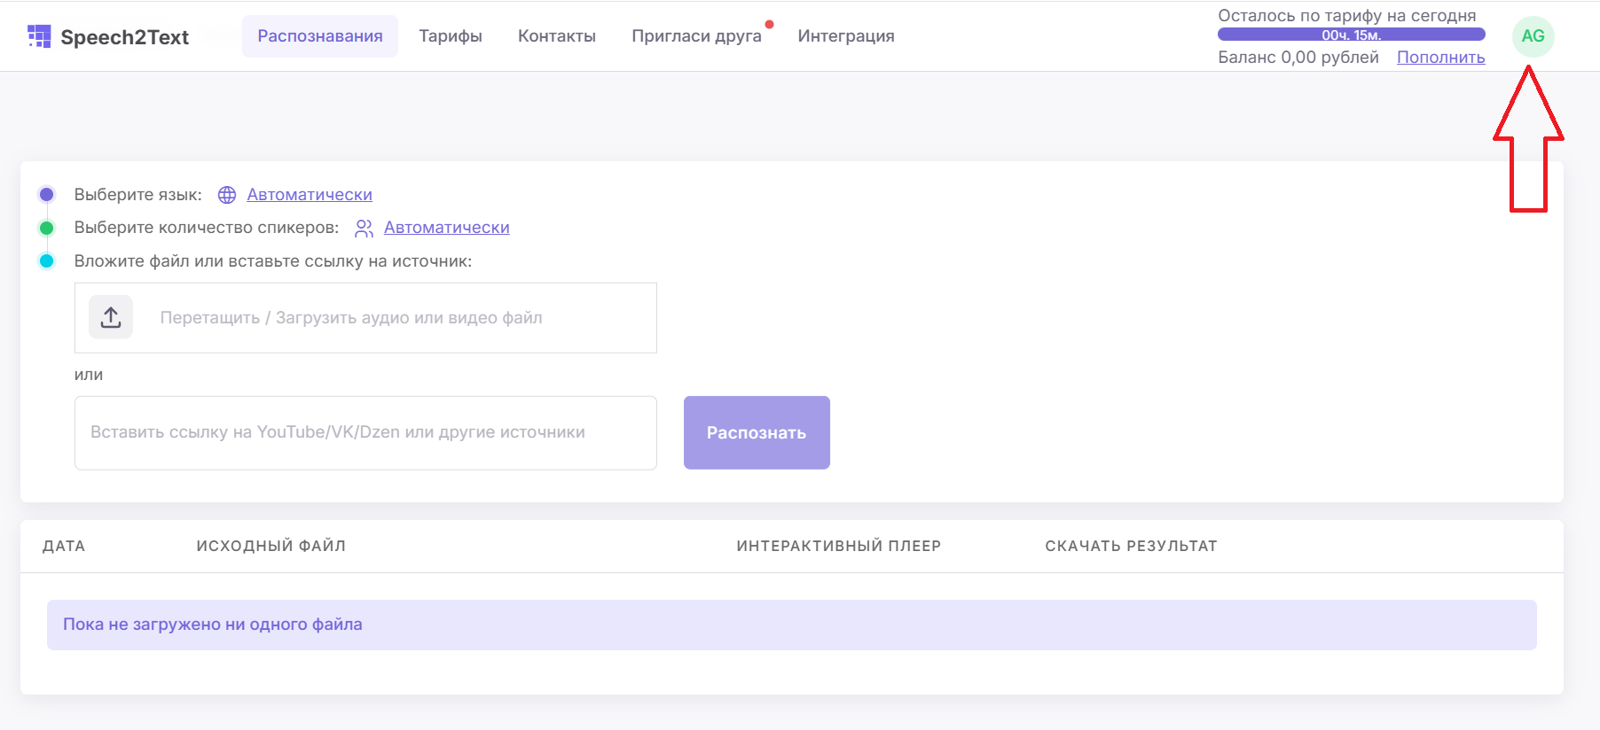
Рисунок 10

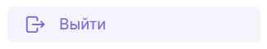
Рисунок 11

Контакты
Контакты технической поддержки:
Телефон: +7 (495) 846-70-25
E-mail: info@speech2text.ru

